МИНИСТЕРСТВО СЕЛЬСКОГО ХОЗЯЙСТВА
РОССИЙСКОЙ ФЕДЕРАЦИИ

Департамент научно-технологической политики и образования

ФГБУ «Владимирская государственная зональная

машиноиспытательная станция»

ОТЧЕТ № 03-35-14 (5020242)
от 15 октября 2014г.
выполнения информационной услуги
по результатам базовых испытаний
сельскохозяйственной машины

дискового мульчировщика

ДМ-3х2ПНМ

Настоящий отчет разработан для предоставления информационной услуги.

Покров 2014
СОДЕРЖАНИЕ

ВВЕДЕНИЕ 3
1. НАЗНАЧЕНИЕ МАШИНЫ 4
2. УСЛОВИЯ ИСПЫТАНИЙ И РЕЖИМЫ 5
РАБОТЫ МАШИНЫ 5
3. РЕЗУЛЬТАТЫ ИСПЫТАНИЙ 6
3.1. Показатели назначения 6
3.2. Перечень несоответствий машины требованиям НД 8
4. ЗАКЛЮЧЕНИЕ ПО РЕЗУЛЬТАТАМ ИСПЫТАНИЙ 10
5. ВЫВОДЫ 12
Приложение А. Оценка эффективности изменений, внесенных в конструкцию машины и особенности конструкции 13

ВВЕДЕНИЕ

Наименование машины | дисковый мульчировщик
Марка машины | ДМ-3х2ПНМ
Заводской номер машины | 14
Год изготовления | 2013
Изготовитель | ОАО «Белагромаш-Сервис»,  г. Белгород
Сведения о сертификации | нет данных
Период проведения испытаний | 18.04-15.10.2014г.
Место проведения испытаний | ОАО «Мордыш», Суздальский район, Владимирская область

Испытания дискового мульчировщика ДМ-3х2ПНМ проведены на соответствие машины требованиям с/х производства и другой НД по рабочей программе-методике, утвержденной директором ФГБУ «Владимирская МИС» Ю.А. Матвиенко 18.04.2014г.

На запрос письмом № 468 от 07 октября 2014г. технические условия заводом-изготовителем на испытания не предоставлены.

1. НАЗНАЧЕНИЕ МАШИНЫ

Дисковый мульчировщик ДМ-3×2 ПНМ предназначен для подготовки почвы под посев травянистых и злаковых культур, а так же для уничтожения сорняков и измельчения пожнивных остатков без предварительной вспашки.
Мульчировщик является полуприцепной машиной и агрегатируется с тракторами тягового класса 2-3, мощностью не менее 150л.с.

ДМ-3×2 ПНМ состоит из рамы, прицепного устройства (сницы), рабочих органов – двух рядов вырезных сферических дисков, установленных на индивидуальных пружинных стойках и спирального металлического катка, ходовой тележки с двумя пневматическими колесами, двух гидроцилиндров и гидрошлангов.

Регулировка глубины осуществляется перемещением упора гидроцилиндра на снице и перестановкой кронштейнов крепления катка по отверстиям в секторах, установленных на раме.
Дисковый мульчировщик ДМ-3х2ПНМ производства ОАО «Белагромаш-Сервис» испытывается на ФГБУ «Владимирская МИС» впервые. В ходе испытаний в конструкцию мульчировщика изменения не вносились.

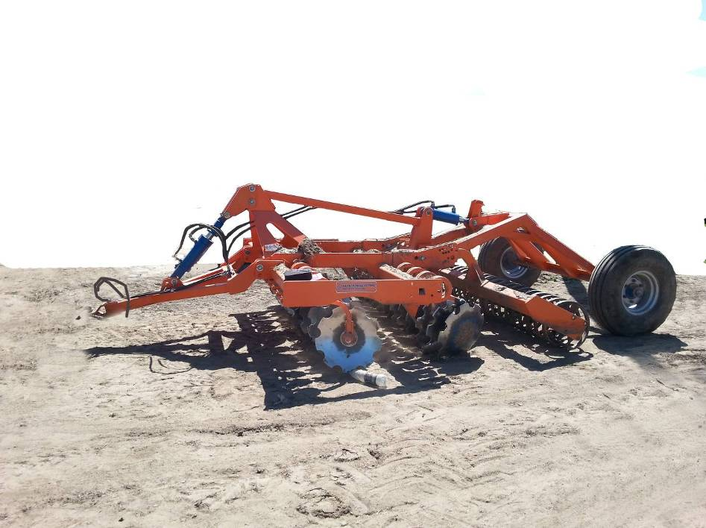

Рисунок 1 – Дисковый мульчировщик ДМ-3х2ПНМ.
Вид спереди слева

2. УСЛОВИЯ ИСПЫТАНИЙ И РЕЖИМЫ

РАБОТЫ МАШИНЫ

Показатель | Значение показателя по:
Показатель | НД | по данным  испытаний
Вид работы | поверхностная  обработка почвы | поверхностная  обработка почвы
Тип почвы | все типы почв | дерново-подзолистая
Рельеф | уклон не более 10° | ровный
Микрорельеф | ровный,  волнистый | выровненный
Влажность почвы, %
по слоям, см:
св. 0 до 5 см включ. | не более 23 | 10-20
» 5 » 10 » | не более 23 | 15-25
» 10 » 15 » | не более 23 | 15-25
Твердость почвы, МПа
в слоях, см:
св. 0 до 10 включ. | не более 3,5 | 1-3
» 5 » 10 » | не более 3,5 | 1-3
» 10 » 15 » | не более 3,5 | 1-3
Плотность почвы, кг/см³, в слое, см
св. 0 до 5 см включ | нет данных | 1,1-1,3
» 5 » 10 » | нет данных | 1,1-1,3
» 10 » 15 » | нет данных | 1,1-1,3
Засоренность почвы сорняками, г./м² | нет данных | 580-700
Засоренность участка камнями, шт./га | нет данных | 0-10
Предшественник и предшествующая обработка | нет данных | однолетние травы,  уборка
Режим работы:
- рабочая скорость, км/ч | 12-18 | 12,2
- рабочая ширина захвата, м | 2,9  (конструкционная) | 2,8
- глубина обработки, см | не более 12 | 12

3. РЕЗУЛЬТАТЫ ИСПЫТАНИЙ

3.1. Показатели назначения

Показатель | Значение показателя по:
Показатель | НД |  | данным  испытаний
Техническая характеристика
Агрегатируется (марки тракторов) | агрегатируется с тракторами тягового класса 2-3, мощностью  не менее 150л.с |  | Т-150К (кл. 3, мощн.165л.с)
Ширина захвата конструкционная, м | нет данных |  | 2,9
Скорость движения, км/ч:
- рабочая | 12-18 |  | 12,2
- транспортная | не более 20 |  | до 20
Габаритные размеры изделия, мм:
в рабочем положении
- длина | 6255±20 |  | 5650
- ширина | 3000±20 |  | 3000
- высота | 1470±25 |  | 1530
в транспортном положении
- длина | 6080±20 |  | 5560
- ширина | 3000±20 |  | 3000
- высота | 1950±25 |  | 1940
Дорожный просвет, мм | 400±25 |  | 400
Общая масса в комплектации  поставки, кг | 2700±50 |  | 2720
Функциональные показатели
Производительность за 1 ч, га:
- основного времени | не менее 3,6 |  | 3,4
- сменного времени | нет данных |  | 2,6
Удельный расход топлива за время сменной работы, кг/га | не более 6,7 |  | 6,6
Эксплуатационно-технологические
коэффициенты:
- надежности технологического процесса | не менее 0,95 |  | 1,0
- использования сменного времени | не менее 0,75 |  | 0,76
Показатели качества выполнения
технологического процесса:
- глубина обработки, см | не более 12 |  | 11,9
- подрезание сорных растений, % | не менее 100 |  | 100
- уплотнение почвы, г/см³ | нет данных |  | -0,2
- забивание и залипание рабочих органов | не допускается |  | не наблюдалось
- заделка растительных остатков | не менее 60 |  | 72,6
- крошение почвы, %
размер фракций, мм:
более 100 | не допускается |  | 0
50-100 | нет данных |  | 0
25-5 |  | 80±10 | 27,6
10-25 |  | 80±10 | 37,9
менее 10 |  | 80±10 | 34,5

3.2. Перечень несоответствий машины требованиям НД

Наименование показателя,  номер пункта | Значение показателя по:
Наименование показателя,  номер пункта | НД | данным  испытаний
При первичной технической экспертизе
Габаритные размеры, мм  - высота в рабочем положении | 1470±25 | 1530
Расстояние между рядами дисков, мм | 1020±10 | 1080
Качество лакокрасочных покрытий (ЛКП)  ГОСТ 6572-91 табл.1 | Толщина ЛКП должна находиться в пределах 50-60мкм | Фактическая толщина ЛКП 21-188мкм
Требования безопасности  ГОСТ Р 53489-2009 п.п.4.3.4, 4.5.2, 4.6.3, 4.9.6, 4.14.1 | Машины должны соответствовать требованиям безопасности по  ГОСТ Р 53489-2009: | Отмечено 3* несоответствия требованиям безопасности:
 | п.4.3.4 Прицепные, полуприцепные и полунавесные машины, … должны быть оборудованы … предохранительными цепями (тросами) по ГОСТ Р 52746. … | Отсутствует предохранительная цепь или трос цепь на прицепном устройстве
 | п.4.5.2 Машины должны иметь места или устройства для строповки и зачаливания, которые обозначают указывающим направление стропа отрезком цепи по ГОСТ 14192 стойкой краской или другими материалами, отличающимися по цвету от машины. Допускается обозначение по ГОСТ 26336 | Отсутствуют  обозначения мест строповки
 | п.4.6.3 На прицепных, полуприцепных и полунавесных машинах сзади слева должен быть нанесен знак ограничения максимальной скорости по ГОСТ Р 52290 | Отсутствует знак ограничения максимальной транспортной скорости
 | п.4.9.6 Машины, рабочие органы которых подвержены забиванию или налипанию на них, должны иметь устройства и (или) приспособления для безопасной очистки их | Орудие не укомплектовано ручным чистиком
 | п.4.14.1 На видных местах элементов конструкции машин должны быть нанесены надписи и (или) символы или закреплены таблички с надписями и (или) символами по технике безопасности, производственной санитарии, пожарной безопасности, а также по положениям рычагов управления | На орудии отсутствуют надписи или наклейки с символами по технике безопасности
При эксплуатационных испытаниях и заключительной
технической экспертизе
Несоответствий требованиям НД не отмечено

*Несоответствия орудия требованиям, указанным в п.п.4.5.2, 4.6.3, 4.14.1 ГОСТ Р 53489-2009, относящиеся к средствам информации, учтены как одно несоответствие

4. ЗАКЛЮЧЕНИЕ ПО РЕЗУЛЬТАТАМ ИСПЫТАНИЙ

Дисковый мульчировщик ДМ-3х2ПНМ поступил в ОАО «Мордыш» Суздальского района Владимирской области 16.04.2014г. автотранспортом в полуразобранном виде 4 упаковочными местами (рабочая секция в сборе, сница, транспортные колеса, ящик ЗИП). Комплектность поставки соответствовала сопроводительной документации. Сохранность при транспортировке была обеспечена.
Разгрузка производилась с использованием автокрана, отмечены затруднения из-за отсутствия обозначений мест строповки. Оперативная трудоемкость досборки составила 0,73чел.-ч.
Из документации с мульчировщиком были представлены паспорт, техническое описание и инструкция по эксплуатации, выполненные совместно. Техническое описание и инструкция по эксплуатации дают представление об устройстве и эксплуатации орудия. Технические условия на МИС для проведения испытаний заводом не были представлены.
Лакокрасочные покрытия по адгезии выполнены удовлетворительно (1 балл при нормативе не более 2^{-х} баллов), однако имеются отклонения от требований ГОСТ 6572-91 по толщине.
Крепежные изделия имеют антикоррозионное металлическое покрытие. Замечаний по качеству сварных соединений нет.
Оперативная трудоемкость агрегатирования с трактором Т-150К составляет 0,05чел.-ч. Агрегатирование осуществлялось одним человеком и затруднений не вызывает.
Основные параметры и размеры дискового мульчировщика ДМ-3х2ПНМ соответствуют заявленным данным, кроме высоты в рабочем положении и расстояния между рядами дисков.
Периодические испытания дискового мульчировщика ДМ-3х2ПНМ в агрегате с трактором Т-150К проведены в ОАО «Мордыш» Суздальского района Владимирской области в объеме 159 часов основного времени при плановой наработке 150 часов.
Условия и режимы испытаний соответствовали эксплуатационной и нормативной документации.
Эксплуатационно-технологической оценкой установлено, что мульчировщик надежно и качественно выполняет технологический процесс с производительностью по основному времени 3,4га/ч. Удельный расход топлива за сменное время составил 6,6кг/га (по «ИЭ» не более 6,7кг/га).
За весь период испытаний по дисковому мульчировщику ДМ-3х2ПНМ отмечено 6 несоответствий требованиям НД, из которых 3 - по безопасности и эргономичности. Это отсутствие: обозначений мест строповки, ручного чистика, знака ограничения максимальной транспортной скорости, надписи или наклейки с символами по технике безопасности, предохранительной цепи или троса на прицепном устройств. Данные несоответствия легко устранимы в процессе предпродажной подготовки машины дилерами.
Дисковый мульчировщик ДМ-3х2ПНМ вписывается в технологию с/х производства в зоне МИС и по основным показателям назначения, надежности и безопасности соответствует отечественным требования.

5. ВЫВОДЫ

Дисковый мульчировщик ДМ-3х2ПНМ соответствует требованиям НД по показателям назначения и безопасности, соответствует современным требованиям сельскохозяйственного производства.

Директор |  | Ю.А. Матвиенко
Главный инженер |  | С.Б. Ефремов

Приложение А

Оценка эффективности изменений, внесенных

в конструкцию машины и особенности конструкции

Дисковый мульчировщик ДМ-3х2ПНМ производства ОАО «Белагромаш-Сервис» испытывался впервые. В ходе испытаний в конструкцию мульчировщика изменения не вносились.

